**Порядок настройки, работы и описание команд стенда ЭТТ.**

1. ***Общие сведения.***

При подключении стенда ЭТТ к ПК в ОС появляется виртуальный СОМ-порт, для ОС Windows 7 требуется установить драйвер Virtual COM Port Driver V1.5.0. Система команд стенда адаптирована для ручного ввода оператором в любом терминале, работающем с COM-портами компьютера. Команды требуется передавать в кодировке UTF-8/ASCII латиницей, признак конца команды – символ <CR> (код 0x0D). Настройки параметров СОМ-порта не требуется. Пример настроек терминала **Termite** на рисунке 1.

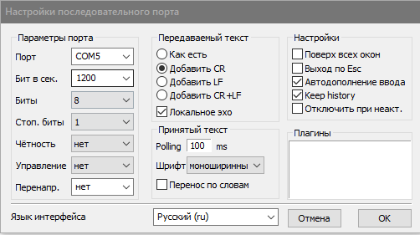

Рисунок 1.1

После открытия порта стенд сообщает свою версию ПО, системное время, состояние системы, состояние памяти, рисунок 1.2

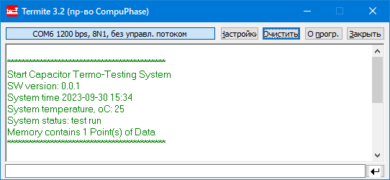

Рисунок 1.2

1. ***Настройка параметров управления стенда ЭТТ. Команды настройки.***

Система имеет следующие настраиваемые параметры:

**Vt** – тестирующее напряжение. Это напряжение, которое будет удерживаться на конденсаторах в течение всего времени выполнения теста, за исключением времени проведения измерения токов утечек.

Команда: «**Set Vt=<*value*>**», **<*value*>** - целое число в вольтах.

Пример:

Команда: **Set Vt=150**

Ответ: **Ok**

**Vm**– напряжение измерения. Напряжение, при котором проводится измерение токов утечек.

Команда: «**Set Vm=<*value*>**», **<*value*>** - целое число в вольтах.

Пример:

Команда: **Set Vm=50**

Ответ: **Ok**

**Ve –**допустимое отклонение напряжения, подаваемого на конденсаторы, от заданных значений

**Vt** или **Vm**. Превышение отклонения прерывает процесс тестирования или измерения.

Команда: «**Set Ve=<*value*>**», **<*value*>** - целое число в милливольтах.

Пример:

Команда: **Set Ve=500**

Ответ: **Ok**

**Tt** – время тестирования, в течение которого стенд будет удерживать тестовое напряжение на конденсаторах и периодически производить измерение токов утечки конденсаторов.

Команда: «**Set Tt=<*value*>**», **<*value*>** - целое число в часах.

Пример:

Команда: **Set Tt=168**

Ответ: **Ok**

**Tp** – период измерений, через который система периодически проводит измерение токов утечки во время прохождения теста**.**

Команда: «**Set Tp=<*value*>**», **<*value*>** - целое число в минутах.

Пример:

Команда: **Set Tt=30**

Ответ: **Ok**

**Td –** время зарядки/разрядки конденсаторов. После коммутации напряжения на конденсаторах стенд ожидает время **Td** до следующих действий. В течение времени **Td** не производится оценка параметра **Ve.**

Команда: «**Set Td=<*value*>**», **<*value*>** - целое число в миллисекундах.

Пример:

Команда: **Set Td=5000**

Ответ: **Ok**

**Ta –** время до начала измерения после времени заряда/разряда конденсаторов **Td**.

Команда: «**Set Ta=<*value*>**», **<*value*>** - целое число в миллисекундах.

Пример:

Команда: **Set Ta=100**

Ответ: **Ok**

**Th** - максимальное время установления напряжения **UR** (критерий **Ve**), превышение которого прерывает процесс тестирования или измерения.

Команда: «**Set Th=<*value*>**», **<*value*>** - целое число в миллисекундах.

Пример:

Команда: **SetTh=1000**

Ответ: **Ok**

**Ki** – коэффициент преобразования (усиления) тока в напряжение В/А.

Команда: «**Set Ki=<*value*>**», **<*value*>** - целое число.

Пример:

Команда: **Set Ki=1000000**

Ответ: **Ok**

**Kd** – коэффициент преобразования (деления) напряжения **UR** в **VX**.

Команда: «**Set Kd=<*value*>**», **<*value*>** - целое число.

Пример:

Команда: **Set Kd=101**

Ответ: **Ok**

**Km** – количество отсчетов АЦП, по которым проводится усреднение, один отсчет АЦП требует 138 мкС, для подавлении помехи 50 Гц, **Km** следует устанавливать кратным 145 (20 мс).

Команда: «**Set Km=<*value*>**», **<*value*>** - целое число.

Пример:

Команда: **Set Km=145**

Ответ: **Ok**

**RTC** – значение текущего времени.

Команда: «**Set RTC=<*YYYY:MM:DD:HH:MM*>**», **<*value*>** - год:месяц:день:часы:минуты.

Пример:

Команда: **Set RTC=2023:09:30:12:00**

Ответ: **Ok**

**Short_I** – пороговое значение тока утечки конденсатора, превышение которого отмечается ошибкой в режиме **Проверка (**замыкание**)**.

Команда: «**Set Short_I=<*value*>**», **<*value*>** - целое число нано Ампер.

Пример:

Команда: **Set Short_I=2500**

Ответ: **Ok**

**Contact_C** – пороговое значение емкости, ниже которого в режиме **Проверка** будетотмечено ошибкой (контактирование).

Команда: «**Set Contact_C=<*value*>**», **<*value*>** - целое число пико Фарад.

Пример:

Команда: **Set Contact_C=100**

Ответ: **Ok**

Посмотреть настройки стенда можно с помощью команды «**Read settings**», рисунок 2.1.

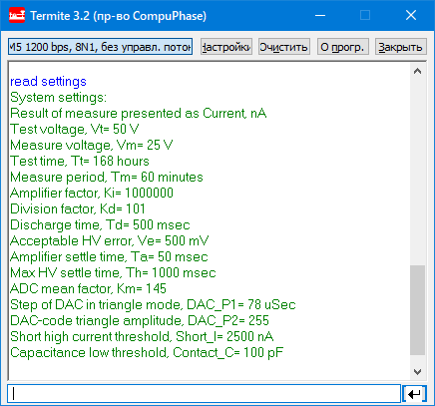

Рисунок 2.1

1. ***Режимы работы стенда ЭТТ.***

С программной точки зрения стенд может находиться в одном из следующих состояний:

1. **Ожидание** – режим готовности к тестированию, при этом напряжение **UR** = 0 В, конденсаторы подключены к разряжающим ключам.
2. **Тестирование** – основной рабочий режим стенда ЭТТ, напряжение **UR** = **Vt** с допуском **Ve**, конденсаторы подключены к заряжающим ключам, идет отсчет времени **Tt**, с периодом **Tp** производится переход в режим **Измерение** для измерения токов утечки конденсаторов на напряжении **Vm** с последующим возвратом в режим **Тестирование.** Режим активируется командой оператора или автоматически при подаче питания на стенд, если перед снятием питания стенд находился в этом режиме.
3. **Пауза -** прерывание режима тестирования, напряжение **UR** = 0 В, конденсаторы подключены к разряжающим ключам. Режим может быть активирован командой оператора или из режима **Измерение** по причине невозможности удерживать напряжение **UR** = **Vm** на одной и более линий матрицы.
4. **Измерение** – режим измерения токов утечки конденсаторов. Напряжение **UR** = **Vm** с допуском **Ve**, конденсаторы измеряемой линии подключены к заряжающим ключам, остальные линии – отсоединены сигналом **OPTO**. Стенд производит последовательное измерение всех линий матрицы с 1-й по 16-ю. Режим может быть активирован командой оператора или из режима **Тестирование** как периодический процесс с периодом **Tp**.
5. **Проверка** – режим проверок, выполняемый по отдельной команде и в режиме **Тестирования**:

а) проверяется способность стенда установить **UR** = **Vm** с допуском **Ve**

**б)** последовательное измерение токов всех конденсаторов на пороговое значение **Short_I**

**в)** последовательная оценка ёмкости всех конденсаторов на пороговое значение **Contact_C**

1. **Стоп** – режим, в который стенд переходит из режима **Тестирование**. Напряжение **UR** = 0 В, конденсаторы подключены к разряжающим ключам. В памяти стенда хранятся данные измерений токов утечки, выполненные за время тестирования.
2. **Ошибка** – режим, в который переходит стенд при невозможности установить **UR** = **Vt** или **UR** = **Vm** с допуском **Ve** из режимов **Тестирование** или **Измерение** соответственно еще до подачи напряжения на конденсаторы**. Н**апряжение **UR** = 0 В, конденсаторы подключены к разряжающим ключам.

Посмотреть текущий режим стенда можно с помощью команды «**Read status**», рисунок 3.1.

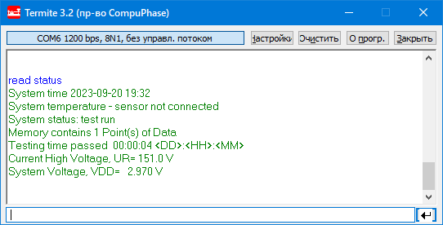

Рисунок 3.1

1. ***Команды управления стендом ЭТТ.***

*Команда «****Start****».* Команда запускает процесс тестирования или продолжает тестирование из режима **Пауза**, при этом выполняется следующая последовательность действий:

* **UR** устанавливается равным **Vt,** если за время **Th** напряжение **UR** не попало в допуск **Ve –** процесс прерывается и стенд переходит в режим **Ошибка**, сообщая:

************* Fail set High Voltage *****************

* Конденсаторы первой линии подключаются к заряжающим ключам, через время **Td** проверяется, что напряжение **UR** = **Vt** с допуском **Ve**. Если условие нарушено, стенд производит измерение токов, с целью определить ряд, в котором усилитель тока зашкален, выдается сообщение с указанием проблемной линии и ряда и стенд переходит в режим в котором находился до команды *«****Start****»* , сообщая:

****************** CHANEL fail *********************

Если **UR** = **Vt** с допуском **Ve,** то последовательно подключаются следующие линии с повторением процедуры проверки.

* Установив на всех линиях напряжение **UR** = **Vt**, запускается таймер процесса тестирования и таймер измерений, и стенд переходит в состояние **Тестирование**, сообщая:

******************* Test started ********************

* Во время тестирования проводится постоянный мониторинг напряжения **UR**, если обнаруживается отклонение выше допустимого, все конденсаторы подключаются к разряжающим ключам и запускается процедура диагностики, описанная выше, для поиска причин ошибки, сообщая:

********** Detected unstable High Voltage ***********

* С периодом **Tp** происходит переход в режим **Измерение**, по окончанию которого данные измерений сохраняются во флеш-память и выводятся в терминал, затем происходит возвращение в режим **Тестирование** ссообщением:

******************* Test continued ******************

* По окончании времени тестирования **Tt** происходит переход в режим **Стоп** с сообщением:

******************* Test finished*******************

*Пример:*

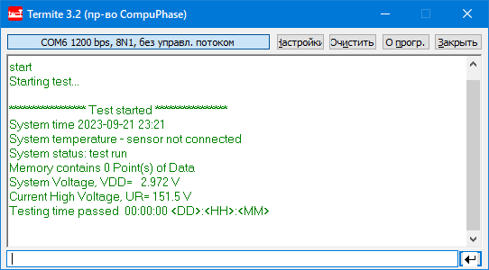

*Команда «****Pause****».* Команда вызывает прерывание режима тестирования с возможностью продолжить командой «**Start**», напряжение **UR** устанавливается в 0 В, конденсаторы подключаются к разряжающим ключам, останавливается таймер процесса тестирования и таймер измерений, сообщая:

******************* Test paused *******************

*Пример:*

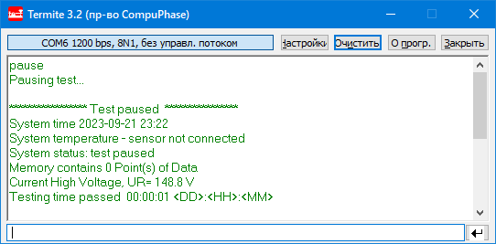

*Команда «****Stop****».*Команда останавливает режима тестирования, напряжение **UR** устанавливается в 0 В, конденсаторы подключаются к разряжающим ключам, выдается сообщение:

******************* Test finished *******************

*Пример:*

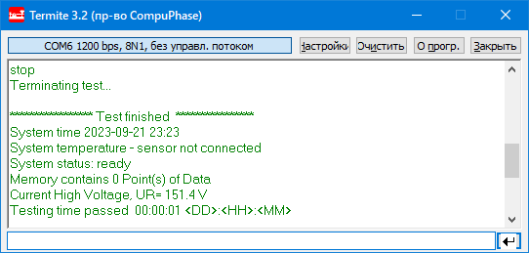

*Команда «****Measure****».*Команда запускает процесс измерения токов утечек, при этом выполняется следующая последовательность действий:

* **Н**апряжение **UR** устанавливается равным 0 В, конденсаторы подключаются к разряжающим ключам, через время **Td** все линии отключаются от разряжающих ключей сигналом **OPTO,**  через время **Ta** запускается процедура калибровки нуля усилителей тока.
* **UR** устанавливается равным **Vm,** если за время **Th** напряжение **UR** не попало в допуск **Ve –** процесс измерения прерывается и стенд переходит в режим **Ошибка**, сообщая:

************* Failset High Voltage *****************

* Конденсаторы первой линии подключаются к заряжающим ключам, остальные линии – к разряжающим, через время **Td** проверяется, что напряжение **UR** = **Vm** с допуском **Ve**. Если условие нарушено, стенд производит измерение токов, с целью определить ряд, в котором усилитель тока зашкален, выдает сообщение с указанием проблемной линии и ряда и переходит в режим **Пауза**, если на момент получения команды стенд находился в режиме **Тестирование**, сообщая:

****************** CHANEL fail *********************

Если **UR** = **Vm** с допуском **Ve**, разряжающие ключи отключаютсясигналом **OPTO**, через время **Ta** производится измерение токов утечек.

* Далее процедура повторяется для всех остальных линий, по окончании измерений данные обрамляются сообщениями:

***************** BEGIN OF DATA ******************

…………

Данныеизмеренй

…………

****************** END OF DATA *******************

* Если стенд на момент получения команды находился в режиме **Тестирование**, то после измерений стенд возвращается из режима **Измерение** в режим **Тестирование**

***************** Test continued ****************

*Пример:*

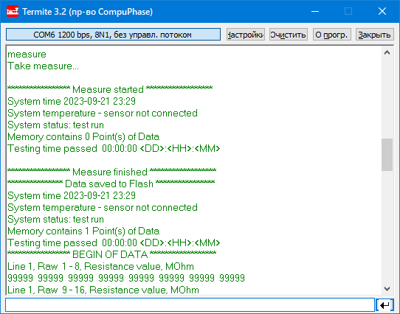

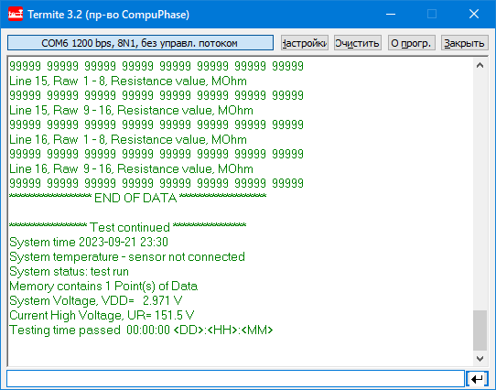

*Команда «****Read data****».* Выводит последовательно все данные измерений, сохраненные в памяти. Память измерений стирается при подаче команды «**Start**», при этом, если данные ни разу не вычитывались командой «**Read data**», команда «**Start**» будет игнорироваться.

*Пример:*

